DIBUJO PARA INGENIERÍA - PROYECCIONES ORTOGRÁFICAS

PROF.MANUEL A. RODRÍGUEZ

LAMINA 08 Y LAMINA 09 INSTRUCCIONES:

LUEGO DE ANALIZAR LOS PROBLEMAS 1 Y 2, DE LA ILUSTRACIÓN N°1, DIBUJE LAS TRES PROYECCIONES REGULARES A ESCALA EN UN FORMATO DE LAMINA COMO EL MOSTRADO EN LA ILUSTRACIÓN N°2.

NOTA: UTILICE LA LÍNEA INGLETE Y LAS MEDIDAS ESTÁN EN CENTIMETRO

DIBUJE CON NITIDEZ BUENA TÉCNICA Y PRECISIÓN.

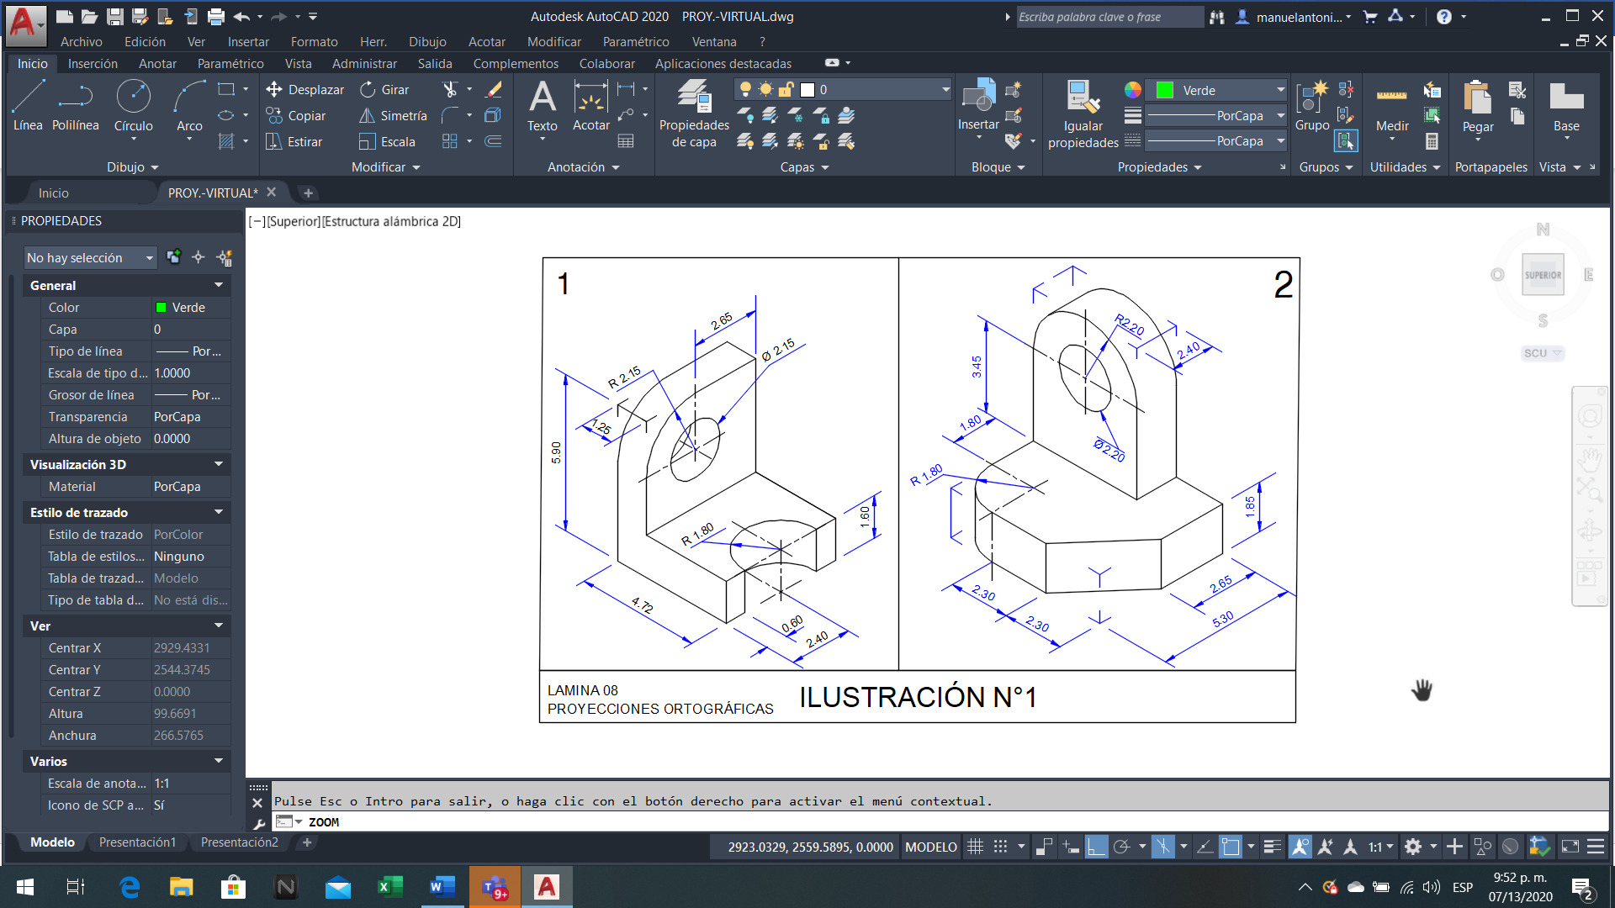

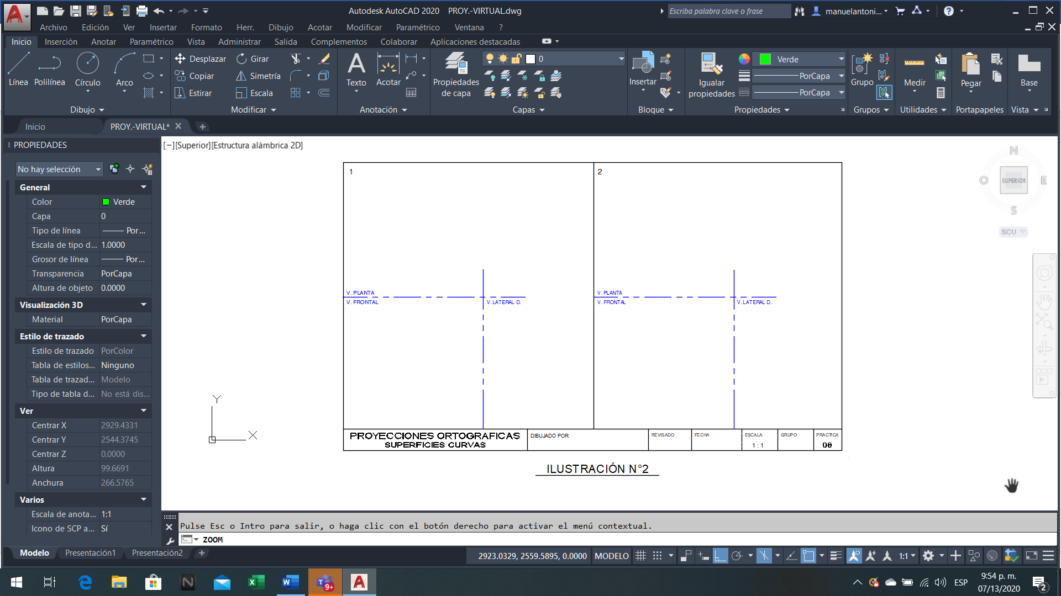

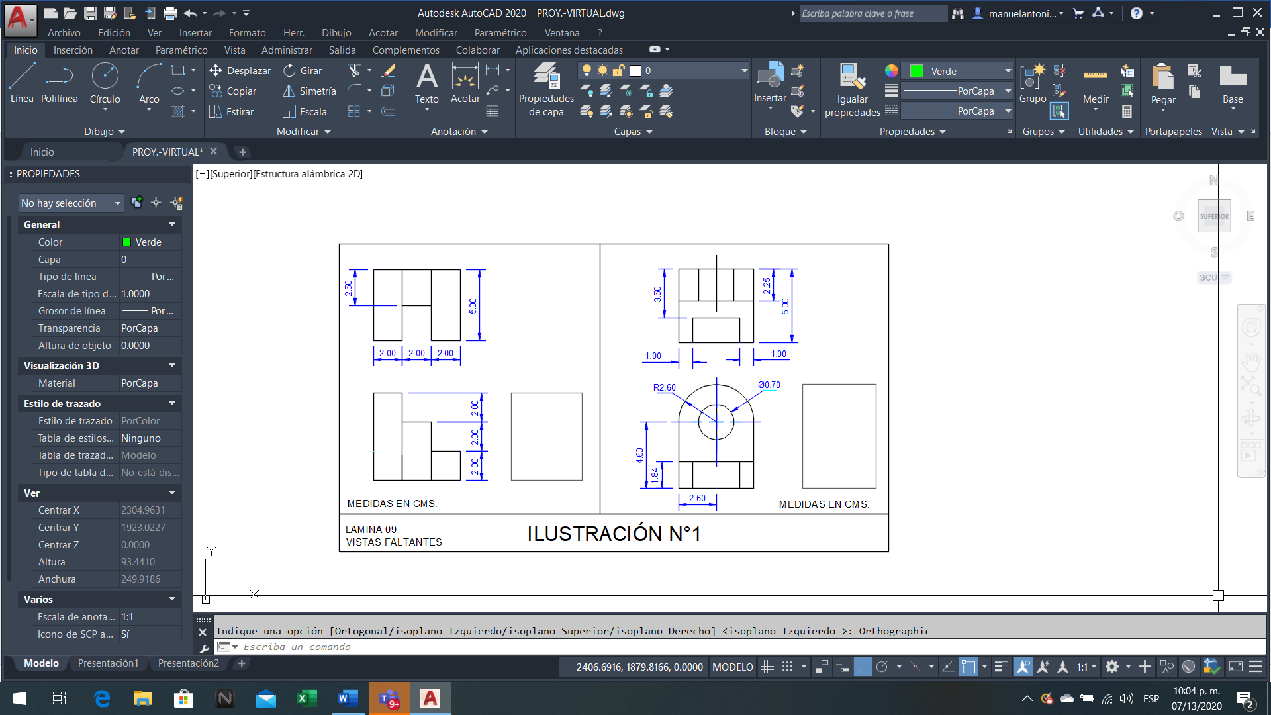

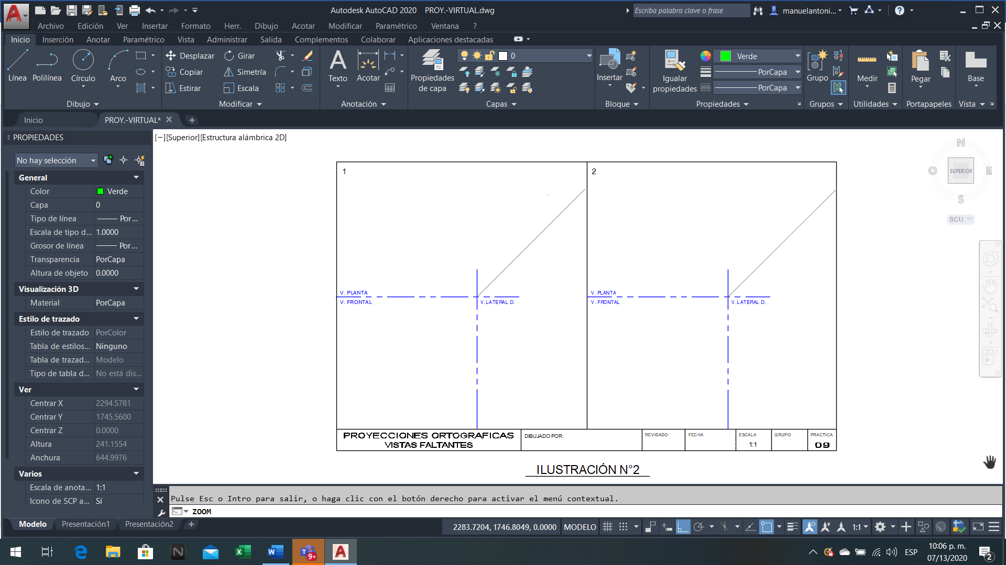TAREA 08 Y 09 - INSTRUCCIONES:

ANALIZAR EL SOLIDO DEL PROBLEMA 1 DE LA ILUSTRACIÓN N°3 Y LUEGO DIBUJAR LAS TRES PROYECCIONES BASICAS,EN EL PROBLEMA 2 COMPLETE LA VISTA FALTANTE A MANO ALZADA, EN UNA HOJA CUADRICULADA.

DIBUJAR EL FORMATO EN LA HOJA CUADRICULADA COMO EN LA ILUSTRACION N°4

NOTA: SI LO DESEA PUEDE REMARCAR LAS PROYECCIONES CON TINTA DE COLOR NEGRO O AZUL

LA ESCALA ES AL DOBLE DE LOS CUADROS DE LA ILUSTRACIÓN.

